简号 J1⑧168：残存『输』『虎』二字

来源出处
里耶古城一号井第八层出土，原整理号 8-168。
释文、注释：《里耶秦简牍校释》第一卷，第 102 页。
图版、单字字形：秦簡字形庫（www.kaom.net）《里耶1》。

图片
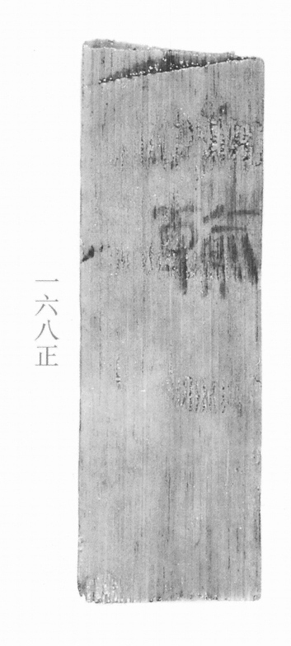
图1 里耶秦简 8-168正 正面实物照片。出处：秦簡字形庫（www.kaom.net）《里耶1》图版。
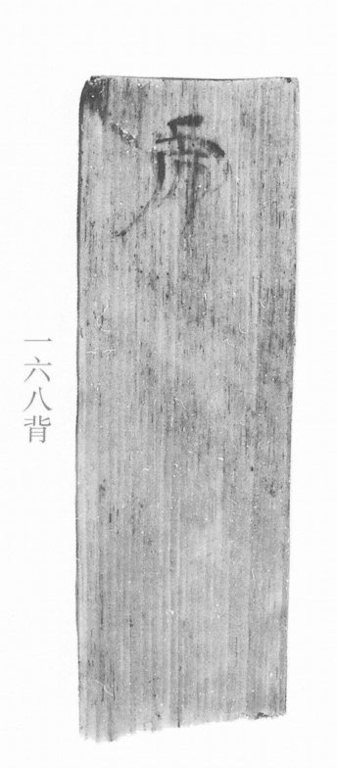
图2 8-168背 背面。出处同图1。
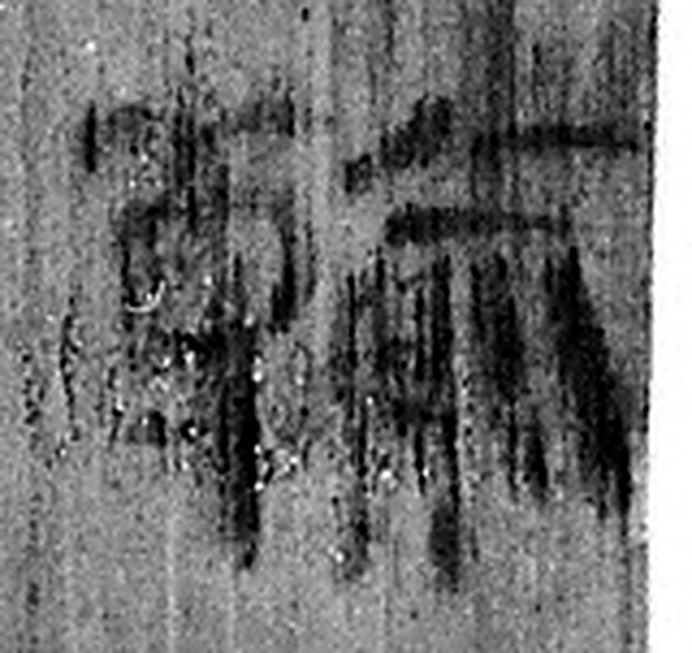 輪 有輻曰輪，無輻曰輇。从車侖聲。（《说文解字》卷十四·車部）
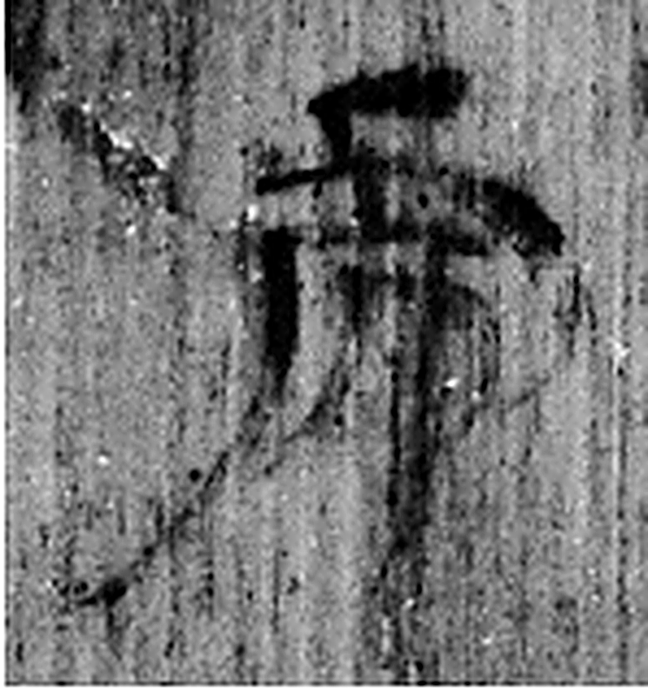 虎 山獸之君。从虍，虎足象人足。象形。凡虎之屬皆从虎。（《说文解字》卷五·虎部）
图3 8-168 逐字字形与本义（共 2 字，按原简文字序）。字形出处：秦簡字形庫（www.kaom.net）《里耶1》；本义出处：《说文解字》大徐本。

释文
〼输^{［1］}8-168
虎〼8-168背

文字
以下照录《里耶秦简牍校释》第一卷注文。
[1] 原注释：正背面书写顺序相反。

书法
正背各存一字，笔画较粗，字形近方（据图1、图2）。字数太少，结体无从论起。

简牍形制
短简，上下两端平齐，正背两面各存一字（据图1、图2）。

书写方式
正背各一字，均写在简面中部（据图1、图2）。

美育价值
正背各存一字，《校释》原注指出正背面的书写顺序相反（《校释》注［1］）。

